VÝSLEDKY ZÁPISU DO MATEŘSKÉ ŠKOLY
na školní rok 2021/2022
Přijatí k předškolnímu vzdělávání
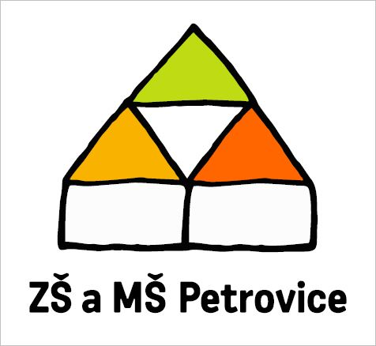

Registrační číslo

1.
2.
3.
4.
5.
6.
7.
8.

V Petrovicích 14. 6. 2021 Mgr. Květuše Leistnerová
ředitelka školy

